项目名称：重庆亿煊绝热新材料科技有限公司生产主体设备拆除、搬迁及安装调试
采购编号：

竞争性谈判文件

采购人: 重庆国际复合材料股份有限公司

二○二五年十二月

技术及技术评分编写

编制： 审核：

商务及商务评分编写
编制： 审核：
目 录
- 竞争性谈判公告 3
第二章 项目内容 6
第三章 供应商须知 7
第四章 附件—谈判文件格式 14

第一章 竞争性谈判公告
重庆亿煊绝热新材料科技有限公司生产主体设备拆除、搬迁及安装调试采购

1. 竞争性谈判条件

本竞争性谈判项目为重庆国际复合材料股份有限公司“重庆亿煊绝热新材料科技有限公司生产主体设备拆除、搬迁及安装调试采购”，采购人为重庆国际复合材料股份有限公司，资金来源业主自筹，项目出资比例为100%国有资金；本项目已具备竞争性谈判条件，现对重庆国际复合材料股份有限公司重庆亿煊绝热新材料科技有限公司生产主体设备拆除、搬迁及安装调试进行公开竞争性谈判，特邀有兴趣的潜在单位参与竞争性谈判。

2. 项目概况与竞争性谈判范围
2.1 项目名称：重庆亿煊绝热新材料科技有限公司生产主体设备拆除、搬迁及安装调试
2.2 竞争性谈判范围：该生产线设备主体结构复杂，包含但不限于短切设备、抓棉机、粗、精开松、凝棉器、储料大仓、火星金属探测器、振动棉箱、皮带秤、梳理机、铺网机、针刺机、高温烘房、冷却输送、裁切装置、起重机、保湿棚及除尘机组，送料管道，烟气管道等关键部件，同时配备8台机组控制柜。两条生产线设备约80吨。
2.3本项目1号生产线拆迁至甲方指定区域，2号生产线拆迁至甲方指定区域并安装及调试。
（1）拆除区域范围1：车间相关所有工艺管道及电缆等相关配套设施（以现场标注和交底资料为准）。
（2）拆除区域范围2：拆除厂房安装的设备及工艺相关的配套设施(如工艺管道、设备基础、设备、电缆桥架及电缆等)，保留原始建筑结构及照明设施，除原始建筑结构均拆除至零平面。
(3）拆除区域范围3：设备本体及其附属系统，包括所有传动装置、辊系组件、加热系统、电气控制系统及配套的液压与气动管路，拆解后按功能单元分类打包，关键部件做好防尘防撞保护。各组件须编号登记，建立搬迁台账，确保现场重建时可精准复位。
(4）拆除区域范围4：主体设备顶部废气管道接口开始断开拆除，水、电、气、从设备接入口开始断开。断开点外的管线由施工单位负责拆除并妥善封堵，确保无残留介质泄漏风险；断开点以内的设备侧管线随设备整体搬迁。
2.3 施工时间：60日历天
2.4施工地点：重庆国际复合材料股份有限公司长寿厂区内，特纤工厂D区
2.5 该项目设置最高限价：人民币 100 万元，所有单位报价不得超过最高限价，该最高限价的范围包括卖方为完成合同全部义务应承担的一切成本、费用和支出以及卖方的合理利润。（包括但不限于材料款、安装费、包装费、上车费、运费、卸货费、运输保险费材料到厂后卸货至买方指定地点）
2.6 付款方式：现金电汇，合同签订后以项目进度支付。
1、完成两套设备搬迁后支付总货款的30%，卖方同时出具9%全额增值税专用发票；
2、完成2号生产线安装经双方共同验收合格后5个工作日内支付总货款的30%；
3、完成2号生产线调试完毕，并经72小时连续试运行验收合格后5个工作日内支付总货款的35%；
4、总货款的5%作为质保金，质保期12个月满后5个工作日内支付。

3. 供应商资格要求
3.1本次竞争性谈判实行资格后审，供应商应满足下列资格条件：
3.1.1在中国境内合法工商登记。
3.1.2具备工商行政主管部门颁发的经营期限内的营业执照(统一社会信用代码)，具备履行合同所必须的设备和专业技术能力。
3.1.3具有1个类似生产线或相关行业(请注明行业，如:化工、机械制造、食品加工、电子装配等)的安装、监督、调试等相关服务业绩(提供合同复印件，加盖供应商公章)
3.1.4未被列入“信用中国”网站(www.creditchina.gov.cn)失信被执行人、重大税收违法案件当事人名单、政府采购严重违法失信行(www.ccgp.gov.cn)“政府采购严重为记录名单及中国政府采购网违法失信行为信息记录”名单。（提供上述2个网站信用信息查询记录）

4. 竞争性谈判规则
4.1谈判文件要求密封，并加盖供应商单位公章。
4.2供应商应根据自身实力和对竞争性谈判文件技术参数的理解，结合市场行情自主报价。
4.3谈判报价货币为人民币(RMB)，应包含材料款、税金、运费、保险费、管理费等一切费用。
4.4竞争性谈判资料包括但不限于：竞争性谈判报价函、营业执照、法人委托书。

4.5谈判附件电子表格顺序和项目不能颠倒顺序及删减，不按照要求报价采购方可以做否决处理。
- 竞争性谈判办法
5.1本次竞争性谈判采取综合评分法。
- 对报价不高于最高限价的所有竞选人的谈判文件，进入符合性审查。
- 符合性审查合格的竞选人中，综合评分最高的成为第一成交候选人，综合评分次高的成为第二成交候选人，依次类推。
- 因谈判小组作否决处理，导致有效供应商不足三个的，谈判小组应当否决所有谈判文件。

6.竞争性谈判文件的获取
6.1 凡有意参加竞争性谈判者，请于北京时间 2025 年 12月 18 日至 2025年 12月 22日，每日9:00时至17:00时通过6.2载明的方式获取竞争性谈判文件。
6.2 取得竞争性谈判文件的方式：
采 购 人：重庆国际复合材料股份有限公司
办 公 地 址：重庆市大渡口区建桥工业园B区
联 系 人： 杨老师 联系电话： 18983993055
技 术 联系人： 李老师 联系电话： 18983994617

7. 谈判文件的递交
7.1谈判文件递交截止时间： 2025 年 12 月 23 日 10 时 00 分；递交地点为：重庆市大渡口区重庆国际复合材料股份有限公司。
7.2 竞争性谈判时间：谈判文件截止之日后三个工作日内。
7.3 竞争性谈判地点：重庆市大渡口区重庆国际复合材料股份有限公司。
7.4 逾期送达的、未送达指定地点或不按照竞争性谈判文件要求密封的谈判文件，竞争性谈判单位不予受理。

8. 发布公告的媒介
本次竞争性谈判公告在重庆国际复合材料股份有限公司（http://www.cpicfiber.com/）上发布。

9.特别注意

单位负责人为同一人或者存在控股、管理关系的不同单位，不得同时参加本次竞争性谈判。

10. 联系方式
采购人：重庆国际复合材料股份有限公司
办公地址：重庆市大渡口区建桥工业园B区
联系人：杨老师
联系电话：18983993055
监督人：重庆国际复合材料股份有限公司
地址：重庆市大渡口区建桥工业园B区
联系人：付老师
联系电话：023-68536643
邮箱：fuwei4253@cpicfiber.com

第二章 采购内容
1．项目概况
重庆亿煊绝热新材料科技有限公司生产线主体设备拆除、搬迁及安装调试项目
- 项目建设地点
重庆国际复合材料股份有限公司长寿厂区内，特纤工厂D区，成套设备2套。
- 项目方案的组成
3.1对特纤工厂区D区，成套设备2套包含但不限于钢结构拆除工程、电气拆除工程、机组自带管道拆除工程、设备拆除工程、建筑拆除工程等。搬到指定位置有序堆放并做好标识，确保搬迁过程中各类部件完整可追溯。
3.2、安装调试工程：根据工艺要求及设备技术参数，在新厂区进行定位安装，确保设备水平度、同心度等关键指标符合规范。连接电气线路与管道系统，完成机组整体装配后开展单机调试与联动试车，验证运行稳定性与生产效能。同步编制安装记录与调试报告，留存全过程影像资料，确保验收可追溯。
3.3本项目对1号线拆迁至甲方指定区域，对2号线拆迁至甲方指定区域并安装及调试。
4、亿煊绝热公司D区1#2#机组范围区域划分：
4.1、该生产线设备主体结构复杂，包含但不限于短切设备、抓棉机、粗、精开松、凝棉器、储料大仓、火星金属探测器、振动棉箱、皮带秤、梳理机、铺网机、针刺机、高温烘房、冷却输送、裁切装置、起重机、保湿棚及除尘机组，送料管道，烟气管道等关键部件，同时配备8台机组控制柜。两条生产线设备约80吨。
（1）拆除区域范围1：车间相关所有工艺管道及电缆等相关配套设施（以现场标注和交底资料为准）。
（2）拆除区域范围2：拆除厂房安装的设备及工艺相关的配套设施(如工艺管道、设备基础、设备、电缆桥架及电缆等)，保留原始建筑结构及照明设施，除原始建筑结构均拆除至零平面。
(3）拆除区域范围3：设备本体及其附属系统，包括所有传动装置、辊系组件、加热系统、电气控制系统及配套的液压与气动管路，拆解后按功能单元分类打包，关键部件做好防尘防撞保护。各组件须编号登记，建立搬迁台账，确保现场重建时可精准复位。
(4）拆除区域范围4：主体设备顶部废气管道接口开始断开拆除，水、电、气、从设备接入口开始断开。断开点外的管线由施工单位负责拆除并妥善封堵，确保无残留介质泄漏风险；断开点以内的设备侧管线随设备整体搬迁。
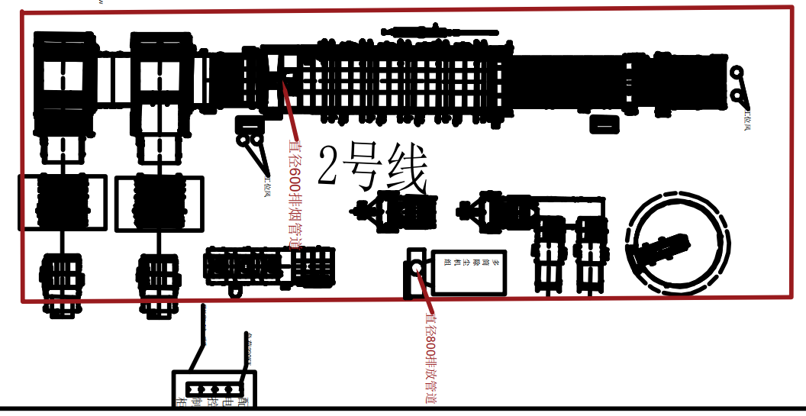

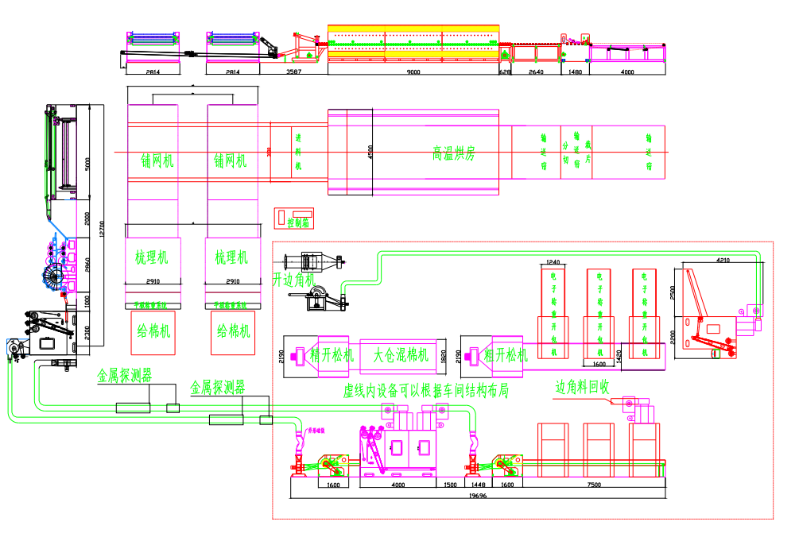

（1#2#机结构基本一致）

5、主体设备拆除要求：
5.1主体设备需组织专业技术团队对机组设备的整体运行状态、各部件连接方式、电路布局、管路走向等进行全面勘查。使用相机、测量工具等对设备主体结构、传动柜、加热柜等关键部位进行拍照和尺寸记录，建立设备拆除档案，为后续安装提供依据。 拆除顺序严格按照工艺流程由前至后推进，各功能区设备依次解体、编号、分类存放。
5.2拆除时须与现场管理人员确认停机断电、介质停供的完成情况，确保水电气等管路完全隔离并悬挂警示标识。对易损、精密部件提前采取保护性拆除措施，（原料开松、燃烧器、烘箱、控制单元、输送系统、传动辊、裁切装置等）分类标记拆卸零件，妥善存放，防止丢失或损坏，所有作业必须符合国家安全生产规范及厂区管理要求。

6、主体设备拆除物资堆放要求
（1）每项解体设备必须标号，标识，将拆卸物资放到堆场制定位置。
（2）堆放边缘不得接触挡墙，堆垛稳定不滑落、垮塌。
（4）电控柜等平放，通过周转托盘转运，转运需固定牢固；所有分段拆除的设备需堆放整齐，尽量堆至最大安全高度，做好标记编号。
（5）电缆线根据直径大小分类堆放。辊组类，需做保护。拆卸下的金属构件应及时清除油污和杂质。
- 各种物资之间界限明确，不能混放搭接。堆放顺序严格按照工艺流程由前至后推进，各功能区设备编号、分类存放。
- 转运从拆除点开始到约2公里范围内怡能厂区内至3#厂房。

7、工具与设备准备：根据设备拆除需求，准备合适的拆除工具，如扳手、螺丝刀、起重机、叉车、切割设备等，并对工具进行检查和维护，确保其性能良好。同时，准备好设备存放场地，对场地进行清理和平整，做好防潮、防尘、防碰撞等防护措施。

8、人员培训与安全交底：对参与拆除工作的人员进行专业培训，使其熟悉设备结构、拆除流程和安全操作规程。组织安全交底会议，强调拆除过程中的安全注意事项，如高空作业安全、电气安全、机械操作安全等，发放安全防护用品，确保拆除工作安全有序进行。明确各作业小组职责分工，制定详细拆除计划与应急预案。

9、主体设备安装调试要求：
9.1、基于设备拆除数据及新厂房现场勘查结果，制定详细的安装方案与施工图纸，核对基础尺寸、预埋件位置及标高，确保符合设备安装要求。组织技术人员进行技术交底，明确安装工艺流程与质量控制点。
9.2、根据设备工艺流程和设备尺寸，对甲方的安装场地进行合理规划，确定各设备的安装位置、安装顺序，平整地面，确保场地符合设备安装要求。
9.3、在设备安装前，对拆除后存放的设备部件进行再次检查和清点，核对部件数量、型号和规格是否与拆除档案一致，检查部件是否存在损坏、变形或缺失等情况。对于存在问题的部件，及时进行维修或更换，确保设备部件完好无损。
9.4、主体设备安装使用水准仪和经纬仪对设备进行找平、找正，调整设备的水平度和垂直度，使其符合安装要求，确保中心线偏差不超过±2mm，地脚螺栓紧固力矩符合技术规范。安排专业团队对各传动部件开展精准测绘，通过数据把控梳理工序，保障棉网的平整度，以及出棉的平整性与稳定性。
9.5、根据设备的技术参数、工艺流程和生产要求，制定详细的设备调试改善方案，明确调试的步骤、方法、技术指标、测试项目和判断标准等内容。对梳理机实施深度改造，确保出网过程无异响、无棉结，同时保障棉网的均匀度。

9.6、包括但不限于此次安装设备主体结构的连接件、传动系统、控制系统、加热系统及附属配套装置，工艺的匹配调整确保各系统间的协同运作，满足生产工艺的连续性和稳定性要求。
9.7、对控制系统进行参数校准与程序优化，确保各关键子系统性能达标。
9.8、完成各子主体设备安装后，系统独立测试，开展整线联动调试，模拟实际生产工况进行空载与负载运行试验，验证设备在不同产品条件下的响应特性，稳定性与精度满足产品工艺要求。
9.9、小批量产品试制：按照设定的工艺参数进行小批量产品试制，在试制过程中，密切观察设备的运行情况和产品的质量状况。对产品的外观、尺寸、性能等指标进行检测和记录，单网克重、厚度均匀性、表面平整度等。
9.10、对比试制数据与标准工艺指标，确保产品质量稳定性。同步完善设备操作规程与维护保养手册，开展操作对甲方生产工艺及相关人员培训工作。
9.11、接入主体设备端所需能源配置，水、电、气等。确保各能源介质压力、流量及纯度满足设备运行需求，完成管路连接与安全防护装置调试。对电气控制系统进行绝缘测试与信号校验，保障动力与控制线路可靠稳定。配合甲方完成整线联合试运转。

10、主体设备验收要求
10.1依据设备安装调试及试运行结果，组织施工方及相关技术负责人进行联合验收。
10.2重点核查设备安装精度、系统联动稳定性、工艺参数匹配性及产品试制质量数据，产品指标等。
10.3现场查验设备操作规程、维护保养手册及人员培训记录，确认资料完整、责任明确。对发现的问题限期整改并复检，最终形成验收报告，各方签字确认后交付使用。
10.4验收通过后，设备进入为期72小时的连续试运行阶段，全程由甲乙双方技术人员共同监控，记录各系统运行参数及产品合格率。试运行期间未发生故障停机或质量波动。
10.5完成备品备件材料，技术资料移交、技术资料归档及安全警示标识张贴工作。经双方方签字确认。
设备交付后，进入为期1年的质保运行期，乙方提供驻场技术支持，或远程技术服务，实时响应各类运行异常，确保生产连续性。质保期内，乙方每季度派工程师到现场了解设备运行情况。

第三章 供应商须知
一、总则
1.适用范围
1.1 本谈判文件仅适用于本竞争性谈判中所叙述项目下的采购，是供应商编制谈判文件的依据。
1.2 本谈判文件及由本次谈判所形成的合同适用中华人民共和国法律。
2.合格的供应商
2.1 凡在中华人民共和国注册的、具有法人资格的、具备资质要求的公司均可参与竞争性谈判。
2.2 本次竞争性谈判对供应商的资格审查采用资格后审。
2.3 供应商应遵守中国法律和法规。
3.竞争性谈判费用
3.1供应商应承担其参与本次竞争性谈判所涉及的一切费用。不论谈判结果如何，采购人均无义务和责任承担这些费用。
4.特别注意
单位负责人为同一人或者存在控股、管理关系的不同单位，不得同时参加本次竞争性谈判。
二、谈判文件说明
1.谈判文件的构成
1.1 谈判文件用以阐明所需提供的服务内容和范围及竞争性谈判程序。谈判文件包括以下内容：
（1）谈判公告
（2）供应商须知
（3）项目内容
（4）附件－谈判文件格式
1.2 供应商应认真阅读谈判文件中的所有条款、格式和服务要求等。供应商没有按照谈判文件要求提交全部资料，或其谈判文件没有对谈判文件全面做出实质性响应，都可能导致被拒绝。
2.谈判文件的澄清
2.1 任何要求采购人对谈判文件进行澄清的供应商，均应以书面形式（包括传真）通知采购人。采购人将视情况确定采用适当方式予以澄清或以书面形式予以答复，并在其认为必要时，将不标明询问来源的书面答复发送给每个获取谈判文件的供应商。
三、谈判文件的编写
1.文件语言
1.1 由供应商编写的谈判文件和往来信件应以简体中文书写。
2.计量单位
2.1 除在谈判文件中有特殊要求外，谈判文件中所使用的计量单位应为中华人民共和国法定计量单位。
3.谈判文件的组成
3.1 供应商编写的谈判文件应包括下列部分：
（1）谈判响应书
（2）供应商基本情况表
（3）项目方案及有关承诺。供应商必须提出明确的用于本项目方案，方案应包括但不限于以下内容：
（4）按照供应商须知出具的供应商资格证明文件；
4．谈判文件格式
4.1 供应商应按谈判文件中提供的谈判文件格式填写“响应书”、“供应商资格证明文件”以及其他注明提供的相关文件。
5．报价
5.1 供应商必须按照本谈判文件所要求的供应商应提供的所有项目进行报价；
5.2 供应商必须对承诺期限内的服务做出承诺。
6. 报价货币
6.1 谈判文件中的报价一律用人民币币种填报。
7.证明供应商资格的证明文件
7.1 供应商必须按附件3的要求提交证明文件，以证明其有资格参加竞争性谈判和成交后有履行合同的能力，并作为其谈判文件的一部分；
7.2 供应商应具有独立履行合同所需的财务、业务和管理能力。
8. 谈判文件的签署及规定
8.1 谈判文件签署人系指法定代表人或法定代表人针对本次项目正式授权的供应商代表；
8.2 谈判文件正本须是打印文件，副本可采用正本的复印件。谈判文件应由谈判文件签署人在“谈判文件”要求的地方签字并加盖供应商单位公章。一旦正本和副本有差异，以正本为准。
8.3 除供应商对错误处做必要修改外，谈判文件中不许有加行、涂抹或改写。若有修改内容，须由谈判文件签署人在修改处签字为有效。
8.4 谈判文件因字迹潦草或表达不清所引起的后果由供应商自己承担。
8.5 采购人拒绝接受以电话、传真或电子邮件形式的投递。
四、谈判文件的递交
1.谈判文件的数量、包装和标记
1.1 供应商应提交“谈判文件”正本一套和副本一套，每套“谈判文件”封面的右上角应标明“正本”或“副本”。电子版文件（盖鲜章的PDF扫描件）一套（提供形式：U盘）
1.2 谈判文件的包装、标记要求
1.2.1 谈判文件、保证金转账证明文件应单独封装，一并提交。
1.2.2 供应商应将谈判文件按正本、副本分别封装，并标明采购项目名称、供应商名称、地址、邮政编码及“正本”、“副本”字样。再将单独密封包装的全套正本、副本文件统一封装在一件包装内。
1.2.3 每一密封袋的封口处均应加盖密封章或供应商公章，并在封面上标明采购项目名称、供应商名称及“在xxxx年xx月xx日（评审时间）之前不准启封”的字样。
1.3 谈判文件的提交：供应商应于谈判文件递交截止时间前由专人将谈判文件送至指定地点。
1.4 供应商在递交谈判文件时，应同时出示谈判文件要求的资质证明文件的复印件并加盖有效公章，并按目录排列。
2.递交截止时间
2.1 谈判文件递交截止时间见本次竞争性谈判公告的规定。
3. 迟交的谈判文件
3.1 采购人将拒绝接收并原封退回在递交截止时间后收到的任何谈判文件。
4.谈判文件的修改和撤回
4.1 供应商在提交谈判文件后可对其谈判文件进行修改或撤回，但该修改或撤回的书面通知需经谈判文件签署人签字，并在递交截止时间之前送达采购人。
4.2 供应商对谈判文件修改的书面材料或撤回的通知应按规定进行编写、密封、标注和递送，并注明“修改谈判文件”或“撤回竞争性谈判”字样。
4.3 在谈判文件递交截止时间之后，供应商不得对其谈判文件做任何修改或撤回。
五、评审
1.否决
1.1 “谈判文件”属下列情况之一的，采购人有权将其作否决处理：
（1）逾期送达的；
（2）供应商针对同一服务递交两份或多份内容不同的响应书，未书面声明哪一个有效的；
1.2 无论何种原因在评审时未被接收的谈判书在评审时将不予考虑，采购人对此不承担任何责任。
1.3供应商数量不足三家的，采购人须重新进行竞争性谈判。
2.评审组织
2.1 采购人将根据本次竞争性谈判采购项目的特点，根据相关规章制度制定评审办法，成立评审小组。
2.2 评审小组成员由采购人代表组成。
2.3 评审小组对谈判文件进行审查、质疑、评估和比较。
3.对谈判文件的审查和响应性的确定
3.1 拆封后，评审小组检查审查谈判文件是否完整。
3.2 采购人将确定每一供应商是否对《竞争性谈判文件》的要求作出了实质性的响应，而没有重大偏离。实质性谈判是指谈判文件符合谈判文件的所有条款、条件和规定且没有重大偏离或保留。重大偏离或保留系指影响到谈判文件规定的服务范围、质量和性能，或限制了采购人的权利或减轻了供应商的义务，而纠正这些偏离将影响到其他提交实质性响应供应商的公平竞争地位。
3.3 采购人判断谈判文件的响应性仅基于谈判文件本身而不靠外部证据。
3.4 采购人有权拒绝被确定为非实质性的响应，供应商不能通过修正或撤销不符之处而使其成为实质性响应。
4.谈判文件的澄清
4.1 为了有助于对谈判文件进行审查、评估和比较，采购人有权向供应商质疑，请供应商以书面形式澄清其谈判文件内容。供应商须按照采购人通知的时间、地点指派专人进行答疑和澄清。
5.谈判文件的评估和比较
5.1 采购人及评审小组将对有效的谈判文件进行评估和比较。
5.2 评审时除考虑响应报价以外，还将考虑以下因素：
5.2.1对施工重点和关键技术点的理解和认知
5.2.2 施工方案与技术措施
5.2.3 对设备调试及改善的措施
6.评审原则及主要方法
6.1 评审小组将遵循“公开、公平、科学、择优”的原则。对所有供应商的谈判文件评估，都采用相同的程序和标准。
6.2 评审主要内容
6.2.1 初步审查。初步审查是对谈判文件合格性的审查，它所涉及到的主要文件和内容有：“响应书”的内容和签章的合格性：“营业执照”副本是否真实并加盖公章；法人代表或供应商代表的合法性；响应报价的完整性。
6.2.2 资质审查。资质审查是对供应商资格和业绩合格性的审查，要求满足“竞争性谈判公告”中供应商须具备的资格条件。
6.2.3 综合评分法：（对通过初步审查及资质审查的谈判文件以综合评估的方法予以排序、选定。主要考评因素包括商务和技术两个方面。按照谈判文件要求对各谈判文件进行综合评分。）
6.2.4 评分标准：
2.2.1 | 分值构成(100分) | 1、技术部分 |  |  | 40分
2.2.1 | 分值构成(100分) | 2、投标总报价部分 |  | 60分
2.2.2 | 评分标准 | 技术部分评分标准40分 | - 对施工重点、技术关键点的理解和认识（8分）  对本项目施工重点、技术关键点的理解和认识，并提供有效的解决方案及措施；提供详细的得 5-8分，较详细的得 1-4 分，未提供的得 0 分；  - 施工方案与技术措施（8分）  提供安全可靠、科学合理，符合实际的施工方案与技术措施得 0-5 分；根据本项目施工内容和施工环境，提供针对本项目的详细专项方案 0-4 分，如专项方案照抄通用专项方案得 0分；  - 安全管理体系与措施（6分）  提供本项目安全管理制度，明确具体的、可行的安全管理制度；应至少包含安全目标、安全管理体系、安全保证措施、劳动安全措施、交通安全措施，提供以上内容得 0-3 分；根据本项目施工内容和施工环境重点识别安全风险点，并制定相对应的措施得 0-3 分；  - 设备调试方案措施（12 分）  提供本项目设备改善，明确具体的、可行的改善方案，提供以上内容得 0-6 分；根据本项目生产环境和特点识别存在的风险点，并制定相对应的控制改善措施得 0-6分；  - 售后服务（6分）  针对项目特点，对售后服务进行综合阐述进行综合评分，优秀4-6分；良好2-3分，一般0-1分，未提供不得分。
2.2.2 | 评分标准 | 投标总报价评分标准60分 | 评标基准价计算方法  1、所有通过初步评审合格的投标人的以有效投标报价的算术平均值作为评标基准价。评审基准价计算的最终结果取小数点后两位，第三位四舍五入。在评审基准价计算完成后（除计算错误外），在后续的评审中不得再对其做出调整。  2、所有通过初步评审得规定分值的满分 60 分。在此基础上，投标总报价与评标基准价相比，每增加1%扣1分，扣完为止，低于评标基准价的不加分、不扣分。  投标总报价得分最终结果取小数点后两位，第三位四舍五入。

7.保密
7.1 供应商不得以任何方式干扰采购人的竞争性谈判活动，否则其谈判文件无效并追究其法律责任。
六、授予合同
1.成交准则
1.1 合同将授予其响应符合谈判文件要求、并能圆满地履行合同的、对采购人最为有利的综合评分最高的供应商。
1.2 最低响应报价不是被授予合同的唯一条件。
1.3 《成交通知书》生效后，如果已中选的供应商不能按谈判文件中承诺的条件履行签约行为，采购人有权在评审小组推荐的合格的供应商名单中选择新的合同授予人。
2.成交通知
2.1 通过评审，确定成交人后，采购人将以书面形式发出《成交通知书》。
2.2 《成交通知书》将作为签订合同的依据。
2.3 对未中选者，采购人不对未中选原因做出解释，同时亦不退还谈判文件。
3.授予合同时变更数量的权力
3.1 采购人在授予合同时有权对谈判文件中规定的服务数量、内容予以增加或减少，或根据谈判文件做具体补充。
4.签订合同
4.1成交人与采购人应在成交通知书发出后15日内签订书面合同。
4.2 签订合同的具体事项不仅限于谈判文件的相关内容和事项。
4.3《谈判文件》、成交人的谈判文件及双方确认的澄清文件等，均为有法律约束力的合同组成的一部分。

第四章 附件—谈判文件格式

附件1 谈判响应书

致：重庆国际复合材料股份有限公司

根据贵方 项目竞争性谈判，谈判文件签字人 （姓名、职务） 经正式授权并代表（供应商名称、地址） 提交下述谈判文件正本一份、副本一份及电子文件一份。
- 供应商基本情况表
- 供应商资格证明文件
- 对谈判文件第三章“供应商须知”的响应文件
据此函，签字代表宣布同意如下：
1、按谈判文件要求提交服务方案。
2、供应商已详细审查全部谈判文件，包括修改文件（如有的话）以及全部参考资料和有关附件。我们完全理解并同意放弃对这方面有不明及误解的权利。
- 本谈判文件自投递截止之日起有效期为90天。
4、供应商已提供按照贵方可能要求的与其竞争性谈判有关的一切数据或资料，完全理解贵方不一定接受最低报价或收到的任何谈判文件。
5、与本竞争性谈判有关的一切正式往来通讯请寄：
地 址： 邮政编码：
电话号码： 传真号码：
电子邮件：
授权代表签字：
供应商名称： （加盖公章）
日期：

附件2 法定代表人授权书

本授权书声明：注册于 （供应商注册地址）的（供应商名称） 的（法定代表人姓名、职务） 授权 （单位名称） 的 （被授权人的姓名、职务）为(供应商名称） 的合法代理人，就 重庆国际复合材料股份有限公司 项目的竞争性谈判，以 （供应商名称）的名义处理一切与之有关的事务。被授权人无转委托权。
本授权书于 年 月 日签字生效。

法定代表人签字：
被授权人签字：

供应商名称： （盖章）

日期： 年 月 日
附件3 资格证明文件

供应商提交下列资格证明文件
（1）企业法人营业执照副本（清晰复印件并加盖有效公章）
（2）“信用中国”网站（www.creditchina.gov.cn）及中国政府采购网（www.ccgp.gov.cn）信用信息查询记录（其中信用中国网站截图须分别提供“信用中国”网站“信用服务”栏中“失信被执行人查询”、“重大税收违法案件查询”、“政府采购严重违法失信名单查询”记录）的网页截图，查询时间为递交谈判文件截止时间前一天。
（3）相关业绩及目前正在履行的情况
（4）其他证明文件和材料

附件4 报价函
格式自拟

